CONCA CASALE (IS) m 657 s.l.m.

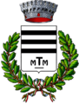

Pop. 179; Sup. Kmq 14,43; Dens 12. Patrono:Sant’Antonio di Padova.

Popolazione negli anni:

IN ELABORAZIONE

